精密数字压力表
发布者：admin888 发布时间：2012-3-15 15:23:30 阅读：325次
产品名称 | 精密数字压力表
生产企业 | 西安睿广电子科技有限公司
产品型号 | RGY-501B
主要用途 | 压力测量、校验普通压力表等
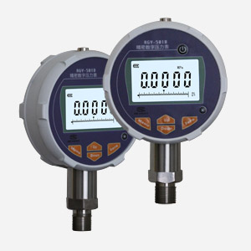
产品介绍：

精密数字压力计采用高精度低功耗大规模集成电路为核心器件,主要由高精度测量芯片、电池充电保护电路、传感器和信号处理电路组成。
该产品采用微处理器对仪表零点漂移，非线性等进行自动补偿、修正，采用高稳定度压力传感器等高性能器件，确保仪表精度和可靠性。该仪表可自行设定各种功能参数，应用灵活，且有各种功能可选定，可用作较高准确度压力校准标准器（表），也可用作工作仪表、电力、冶金、石油、化工等行业实验室和现场进行计量和科研。

产品特点：

可实时设置测量速度；
常用压力单位转换功能；
可充电；
自动峰值记录；
温度测量功能；

精度等级：

0.05%FS，0.1%FS。

压力范围：

表压： -100kPa—0--100kPa--260MPa
差压： 0—100kPa--3.5MPa
绝压： 0--100kPa--60MPa&

使用环境：

环境温度：（0～50）℃；
相对湿度：＜95%；
大气压力：（86～106）kPa；
存储温度：（-20～70）℃。

显示：

SFTN液晶，白色背光，5位数字显示。

压力连接：

M20 × 1.5（可根据用户需要定制）；

可选功能：

通讯方式：RS485；
输出方式：4~20mA；

附加功能：

峰值记录：记录压力测量过程中出现的最大和最小数值；
压力百分比指示：用指针形式显示压力测量数值的量程百分比；
声音提示：按键声音提示及特殊报警声音提示。

------------------------------------------------------------
声明：西安睿广电子科技有限公司已尽力确保本页面内容的准确性，但因市场发展和产品开发的需要，如没有及时修改内容，敬请谅解，如了解更新情况，请与我公司联系。

